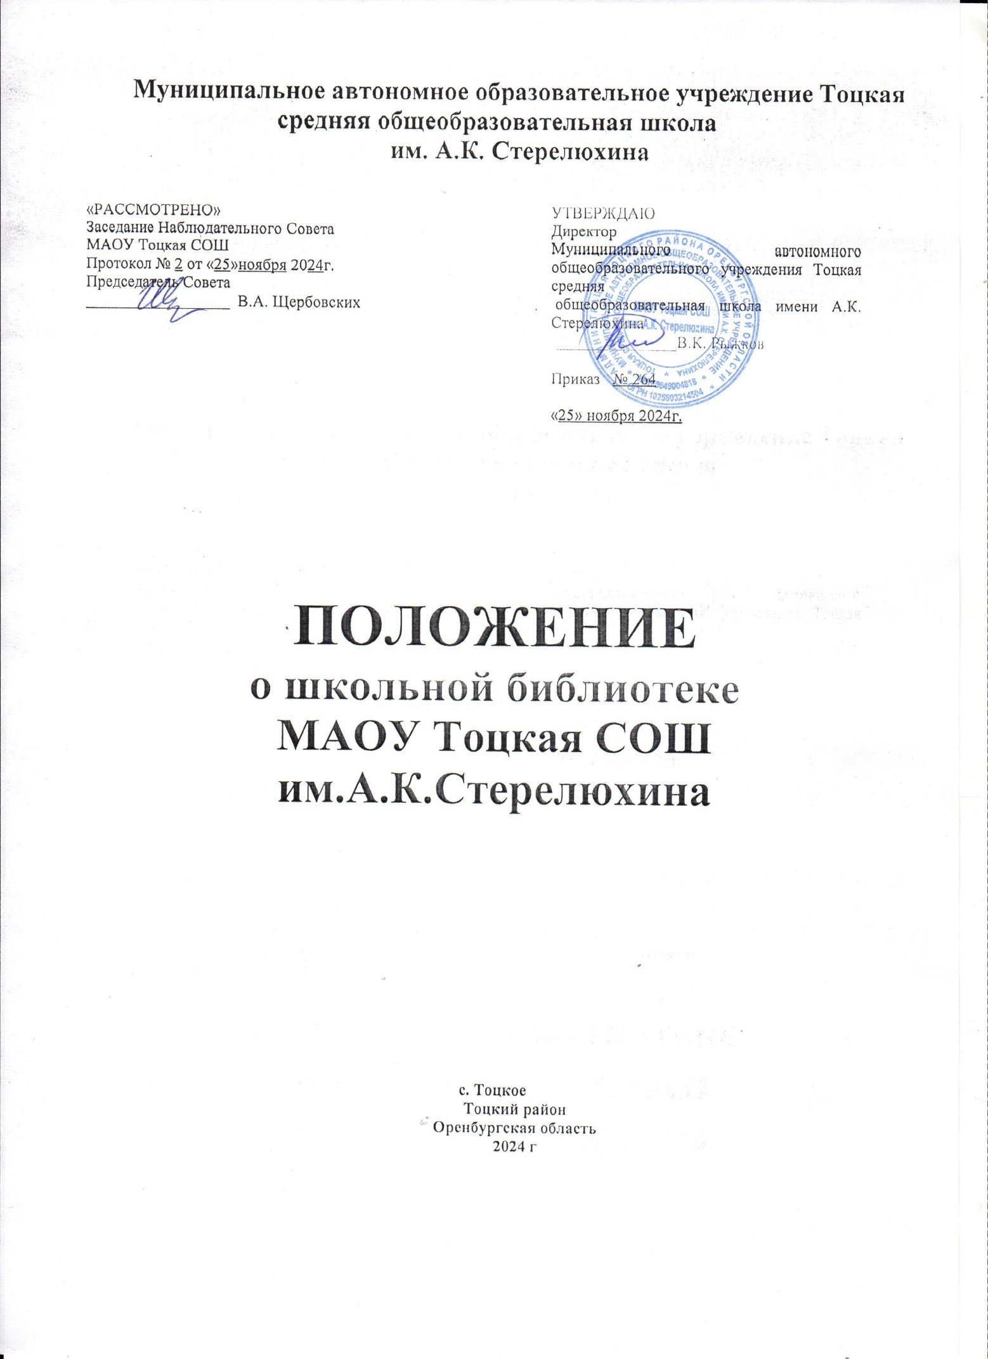

**ПОЛОЖЕНИЕ**

**о школьной библиотеке**

**МАОУ Тоцкая СОШ им.А.К.Стерелюхина**

**1. Общие положения**

1.1. Настоящее Положение разработано в соответствии с Федеральным законом № 273-ФЗ от 29.12.2012 «Об образовании в Российской Федерации» с изменениями **от 4 августа 2023 года** и Федеральным Законом от 29.12.94 № 78-ФЗ «О библиотечном деле» с изменениями от 14 апреля 2023, с учетом Федерального закона от 25 июля 2002 г. № 114-ФЗ «О противодействии экстремистской деятельности» с изменениями от 28 декабря 2022 года, а также Устава общеобразовательной организации и других нормативных правовых актов Российской Федерации, регламентирующих деятельность общеобразовательных организаций.

1.2. Данное Положение о библиотеке МАОУ Тоцкая СОШ им.А.К.Стерелюхина (далее - Положение) обозначает основные принципы, задачи и функции библиотеки в школе, определяет организацию деятельности, управление, порядок пользования школьной библиотекой, а также регламентирует права и обязанности пользователей и работников библиотеки общеобразовательной организации.

1.3. Настоящее Положение регламентирует работу и базисные функции библиотеки общеобразовательной организации, которая способствует формированию культуры личности учащихся школы и позволяет повысить эффективность информационного обслуживания учебно-воспитательной деятельности.

1.4.    Настоящее Положение является локальным нормативным актом школы и определяет уровень требований к библиотеке как к структурному подразделению общеобразовательной организации.

1.5.  Школьная библиотека является структурным подразделением образовательной организации, участвующим в учебно-воспитательной деятельности в целях обеспечения права участников образовательной деятельности на бесплатное пользование библиотечно-информационными ресурсами.

1.6.   Деятельность библиотеки школы организуется и осуществляется в соответствии с российскими культурными и образовательными традициями, а также со сложившимся в обществе идеологическим и политическим многообразием. Образовательная и просветительная функции библиотеки базируются на максимальном использовании достижений общечеловеческой культуры. Обеспеченность библиотеки учебными, методическими и справочными документами учитывается при лицензировании образовательной организации.

1.7. Согласно ст. 35 п.1 Федерального Закона № 273-ФЗ от 29.12.12 г. «Об образовании в Российской Федерации» школьная библиотека доступна и бесплатна для читателей: обучающихся, учителей и других работников общеобразовательной организации.

1.8.  Цели школьной библиотеки - формирование общей культуры личности обучающихся на основе усвоения Федеральных государственных образовательных стандартов (ФГОС), содержания общеобразовательных программ, их адаптация к жизни в обществе, создание основы для осознанного выбора и последующего освоения профессиональных образовательных программ, воспитание гражданственности, трудолюбия, уважения к правам и свободам человека, любви к окружающей природе, Родине, семье, формирование здорового образа жизни.

1.9.  Библиотека руководствуется в своей деятельности Положением, федеральными законами, указами и распоряжениями Президента Российской Федерации, постановлениями и распоряжениями Правительства Российской Федерации и исполнительных органов субъектов Российской Федерации, решениями соответствующего органа управления образованием и Уставом общеобразовательной организации

**2. Принципы деятельности школьной библиотеки**

2.1.  Деятельность школьной библиотеки основывается на принципах демократии, гуманизма, общедоступности, приоритета общечеловеческих ценностей, гражданственности, свободного развития личности.

2.2. В библиотеке запрещается издание и распространение печатных, аудио-, аудиовизуальных и иных материалов, содержащих хотя бы один из признаков, предусмотренных частью первой статьи 1 Федерального закона от 25 июля 2002 г. № 114-ФЗ «О противодействии экстремистской деятельности» (с изменениями от 28 декабря 2022 года).

2.3. Не допускается наличия экстремистских материалов, призывающих к осуществлению экстремистской деятельности либо обосновывающих или оправдывающих необходимость осуществления такой деятельности, в том числе труды руководителей национал - социалистической рабочей партии Германии, фашистской партии Италии, публикаций, обосновывающих или оправдывающих национальное и (или) расовое превосходство либо оправдывающих практику совершения военных или иных преступлений, направленных на полное или частичное уничтожение какой-либо этнической, социальной, расовой, национальной или религиозной группы.

2.4. Кроме того, к таким материалам, в соответствии со ст. 13 Федерального закона № 114-ФЗ относятся:

* официальные материалы запрещенных экстремистских организаций;
* материалы, авторами которых являются лица, осужденные в соответствии с международно-правовыми актами за преступления против мира и человечества и содержащие признаки, предусмотренные частью первой статьи 1 настоящего Федерального закона;
* любые иные, в том числе анонимные, материалы, содержащие признаки, предусмотренные частью первой статьи 1 настоящего Федерального закона.

2.5. В помещении библиотеки размещается Федеральный список экстремистских материалов, утвержденный федеральным органом исполнительной власти, запрещенной к распространению на территории Российской Федерации.

2.6. Рабочая комиссия осуществляет:

* сверку поступивших в библиотеку ресурсов (на любых носителях) с Федеральным списком запрещенных материалов экстремистского содержания не реже 1 раз в квартал. При обнаружении запрещенных материалов экстремистского содержания составляется акт с целью изъятия их из фонда;
* ежемесячно проводит сверку имеющихся в фонде библиотеки ресурсов с Федеральным списком экстремистских материалов, изымает их из оборота библиотеки;
* ответственный за интернет безопасность проводит регулярно, не реже 1 раз в месяц, работу по блокированию доступа с компьютеров, установленных в библиотеке, к сайтам и электронным ресурсам, включенным в «Федеральный список экстремистских материалов».

2.7. Порядок доступа к библиотечным фондам и другой библиотечной информации, перечень основных услуг и условия их предоставления библиотеками определяются в Правилах пользования библиотекой.

2.8. Общеобразовательная организация несет ответственность за доступность и качество библиотечно-информационного обслуживания библиотеки.

2.9. Организация обслуживания участников образовательной деятельности производится в соответствии с правилами охраны труда и пожарной безопасности, санитарно-гигиеническими требованиями и нормами.

**3. Задачи библиотеки**

3.1. Обеспечение учебно-воспитательной деятельности и самообразования учащихся и педагогов общеобразовательной организации.

3.2. Обеспечение участникам образовательной деятельности — обучающимся, педагогам, родителям (законным представителям) учащихся — доступа к информации, знаниям, идеям, культурным ценностям посредством использования библиотечно-информационных ресурсов на различных носителях:

* бумажном (книжный фонд, фонд периодических изданий);
* цифровом (DVD -диски);
* коммуникативном (компьютерные сети) и иных носителях.

3.3. Формирование у читателей навыков независимого библиотечного пользователя: обучение пользованию книгой.

3.4. Воспитание культурного и гражданского самосознания, помощь в социализации обучающегося, развитии его творческого потенциала.

3.5. Формирование навыков независимого библиотечного пользователя: обучение поиску, отбору и критической оценке информации.

3.6. Совершенствование предоставляемых библиотекой услуг на основе внедрения новых информационных технологий и компьютеризации библиотечно-информационных процессов, формирование комфортной библиотечной среды.

3.7. Бесплатное предоставление школьникам в пользование на время получения образования учебников и учебных пособий из библиотечного фонда.

**4. Основные функции библиотеки**

Для реализации основных задач школьная библиотека:

4.1. Осуществляет основные функции библиотеки – образовательная, информационная, культурная.

4.2. Формирует фонд библиотечно-информационных ресурсов общеобразовательной организации:

* комплектует универсальный фонд учебными, художественными, научными, справочными, педагогическими и научно-популярными документами на традиционных и нетрадиционных носителях информации, учитывая Федеральный список экстремистской литературы, запрещенной к распространению на территории Российской Федерации, утвержденный Федеральным органом исполнительной власти;
* пополняет фонд информационными ресурсами сети Интернет, базами и банками данных других учреждений и организаций;
* осуществляет размещение, организацию и сохранность документов.

4.3. Создает информационную продукцию:

* организует и ведет справочно-библиографический аппарат: систематический каталог, тематические картотеки;
* разрабатывает рекомендательные библиографические пособия (списки, обзоры, указатели и т.п.);
* обеспечивает информирование пользователей об информационной продукции.

4.4. Осуществляет дифференцированное библиотечно-информационное обслуживание обучающихся:

* обслуживание читателей на абонементе, в читальном зале;
* предоставляет информационные ресурсы на различных носителях на основе изучения их интересов и информационных потребностей;
* создает условия для реализации самостоятельности в обучении, познавательной, творческой деятельности с опорой на коммуникацию;
* организует обучение навыкам независимого библиотечного пользователя и потребителя информации, содействует интеграции комплекса знаний, умений и навыков работы с книгой и информацией;
* оказывает информационную поддержку в решении задач, возникающих в процессе их учебной, самообразовательной и досуговой деятельности;
* организует массовые мероприятия, ориентированные на развитие общей, и читательской культуры личности, содействует развитию критического мышления.

4.5. Осуществляет дифференцированное библиотечно-информационное обслуживание педагогических работников:

* выявляет информационные потребности и удовлетворяет запросы, связанные с обучением, воспитанием и здоровьем детей;
* осуществляет накопление, систематизацию информации по предметам, разделам и темам;
* способствует проведению занятий по формированию информационной культуры.

4.6. Осуществляет дифференцированное библиотечно-информационное обслуживание родителей (иных законных представителей) обучающихся:

* удовлетворяет запросы пользователей и информирует о новых поступлениях в библиотеку;
* консультирует по вопросам учебных изданий учащихся школы.

4.7. Осуществляет введение необходимой документации по учету библиотечного фонда и обслуживанию читателей в соответствии с установленным порядком.

4.8. Проводит популяризацию литературы с помощью индивидуальных, групповых и массовых форм работы (бесед, выставок, библиографических обзоров, обсуждений книг, читательских конференций, литературных вечеров, викторин и др.).

4.9. Обеспечивает соответствующий санитарно-гигиенический режим и благоприятные условия для обслуживания читателей.

4.10. Проводит изучение состояния читательского спроса (степени его удовлетворения) с целью формирования оптимального состава библиотечного фонда.

4.11. Систематически информирует читателей о деятельности школьной библиотеки.

4.12. Формирует библиотечный актив, привлекает читателей к участию в работе совещательного органа – библиотечного совета и актива читателей.

4.13. Обеспечивает требуемый режим хранения и сохранности библиотечного фонда, согласно которому хранение учебников осуществляется в отдельном помещении.

4.14. Организует работу по сохранности библиотечного фонда общеобразовательной организации.

**5. Организация деятельности библиотеки**

5.1. Библиотечно-информационное обслуживание осуществляется на основе библиотечно-информационных ресурсов в соответствии с Федеральными государственными образовательными стандартами, учебным и воспитательным планами школы, программами, проектами и планом работы школьной библиотеки.

5.2. Спонсорская помощь, полученная библиотекой в виде целевых средств на комплектование фонда и закупку оборудования, не влечет за собой снижения нормативов и (или) абсолютных размеров финансирования из бюджета. Денежные средства за сданную библиотекой макулатуру расходуются на улучшение материально-технической базы библиотеки, подписку профессиональных изданий, комплектование фонда документов.

5.3. Общеобразовательная организация создает условия для сохранности аппаратуры, оборудования и имущества школьной библиотеки.

5.4. Ответственность за систематичность и качество комплектования основного фонда библиотеки, комплектование учебного фонда в соответствии с федеральными перечнями учебников и учебно-методических изданий, создание необходимых условий для деятельности библиотеки несет директор школы в соответствии с Уставом общеобразовательной организации.

5.5. Режим работы библиотеки определяется педагогом – библиотекарем (библиотекарем) в соответствии с правилами внутреннего распорядка общеобразовательной организации.

5.6. При определении режима работы библиотеки предусматривается выделение:

* двух часов рабочего времени ежедневно на выполнение внутрибиблиотечной работы;
* одного раза в месяц — санитарного дня, в который обслуживание пользователей не производится;
* не менее одного раза в месяц — методического дня.

**6. Организация, управление и штаты**

6.1. Общее руководство библиотекой и контроль за ее деятельностью осуществляет директор школы, который утверждает нормы и технологические документы, планы и отчеты о работе библиотеки. Директор несет ответственность за все стороны деятельности библиотек, в первую очередь, за комплектование и сохранность ее фонда, а также за создание комфортной информационной среды для читателей.

6.2. Руководство библиотекой осуществляет библиотекарь (педагог – библиотекарь), который несет ответственность в пределах своей компетенции перед директором школы, обучающимися, их родителями (иными законными представителями) за организацию и результаты деятельности библиотеки в соответствии с функциональными обязанностями, предусмотренными квалификационными требованиями, трудовым договором и Уставом общеобразовательной организации.

6.3. Библиотекарь назначается директором общеобразовательной организации, является членом педагогического коллектива и входит в состав педагогического совета школы.

6.4. Библиотекарь отвечает за организацию работы библиотеки и результаты ее деятельности, составляет годовые планы и отчет о работе, которые обсуждаются на Педагогическом совете и утверждаются директором. Годовой план работы библиотеки является частью общего годового плана общеобразовательной организации.

6.5. На работу в библиотеку школы принимаются лица, имеющие необходимую профессиональную подготовку, соответствующую требованиям квалификационной характеристики по должности и полученной специальности, подтвержденную документами об образовании и (или) квалификации.

6.6. График работы школьной библиотеки устанавливается в соответствии с расписанием работы общеобразовательной организации. Два часа рабочего дня выделяется на выполнение внутри библиотечной работы. Один раз в месяц в библиотеке проводится санитарный день.

6.7. Штат библиотеки и размеры оплаты труда, включая доплаты и надбавки к должностным окладам, устанавливаются в соответствии с действующими нормативными правовыми документами с учетом объемов и сложности работ.

6.8. Трудовые отношения работников библиотеки и общеобразовательной организации регулируются трудовым договором, условия которого не должны противоречить трудовому законодательству Российской Федерации.

6.9. Библиотечный работник должен строго соблюдать настоящее Положение, правила и требования охраны труда и пожарной безопасности в помещении библиотеки и в общеобразовательной организации.

**7. Права, обязанности и ответственность работников библиотеки**

7.1. Библиотекарь имеет право:

* самостоятельно выбирать формы, средства и методы библиотечно-информационного обслуживания образовательной и воспитательной деятельности в соответствии с целями и задачами, указанными в настоящем Положении и Уставе образовательной организации;
* проводить в установленном порядке библиотечные уроки и кружки библиотечно-библиографических знаний и информационной культуры;
* определять источники комплектования информационных ресурсов;
* изымать и реализовывать документы из фондов в соответствии с инструкцией по учету библиотечного фонда;
* определять в соответствии с правилами пользования библиотекой, утвержденными директором школы, и по согласованию с родительским комитетом виды и размеры компенсации ущерба, нанесенного пользователями библиотеки;
* взыскивать в соответствии с действующим законодательством компенсацию ущерба, нанесенного пользователями библиотеки, за несовершеннолетних пользователей ответственность несут законные представители;
* вносить предложения директору школы по совершенствованию оплаты труда, в том числе надбавок, доплат и премирования работников библиотеки за дополнительную работу, не входящую в круг основных обязанностей работников библиотеки; по компенсационным мероприятиям, связанным с вредными условиями труда (библиотечная пыль, превышение норматива работы на компьютере).
* участвовать в управлении общеобразовательной организацией в порядке, определяемом Уставом;
* быть представленными к различным формам поощрения, наградам и знакам отличия, предусмотренным для работников образования и культуры;
* участвовать в соответствии с законодательством Российской Федерации в работе библиотечных ассоциаций или союзов.

7.2. Библиотекарь обязан:

* обеспечить пользователям возможность работы с информационными ресурсами библиотеки;
* информировать пользователей о видах предоставляемых библиотекой услуг;
* формировать фонды в соответствии с утвержденными федеральными перечнями учебных изданий, образовательными программами общеобразовательной организации, интересами, потребностями и запросами всех категорий пользователей;
* совершенствовать информационно-библиографическое и библиотечное обслуживание пользователей;
* обеспечивать сохранность использования носителей информации, их систематизацию, размещение и хранение;
* обеспечивать режим работы в соответствии с потребностями пользователей и работой школы;
* вести документацию библиотеки и отчитываться в установленном порядке перед директором общеобразовательной организации.

7.3. Библиотечный работник несет ответственность:

* за соблюдение трудовых отношений, регламентируемых законодательством о труде, Правилами внутреннего трудового распорядка в школе, трудовым договором.
* за выполнение функций, предусмотренных настоящим Положением.
* за сохранность библиотечных фондов в порядке, предусмотренном действующим законодательством Российской Федерации.

**8. Права и обязанности пользователей библиотеки**

8.1. Пользователи школьной библиотеки имеют право:

* получать полную информацию о составе библиотечного фонда, информационных ресурсах и предоставляемых библиотекой школы услугах;
* пользоваться справочно-библиографическим аппаратом библиотеки;
* получать консультационную помощь в поиске и выборе источников информации;
* получать во временное пользование на абонементе и в читальном зале печатные издания, аудиовизуальные документы и другие источники информации;
* продлевать срок пользования документами и литературой;
* участвовать в мероприятиях, проводимых школьной библиотекой;
* обращаться для разрешения конфликтной ситуации к директору школы.

8.2. Пользователи школьной библиотеки обязаны:

* соблюдать правила пользования библиотекой;
* бережно относиться к произведениям печати (не вырывать, не загибать страниц, не делать в книгах подчеркиваний, пометок), иным документам на различных носителях, оборудованию, инвентарю;
* пользоваться ценными и справочными документами и литературой только в помещении библиотеки школы;
* убедиться при получении книг в отсутствии дефектов, а при обнаружении проинформировать об этом работника библиотеки. Ответственность за обнаруженные дефекты в сдаваемых книгах несет последний пользователь;
* расписываться в книжном формуляре за полученные ресурсы (исключение: обучающиеся 1- 2 классов);
* возвращать книги в библиотеку в установленные сроки;
* заменять документы библиотеки в случае их утраты или порчи им равноценными;
* полностью рассчитаться с библиотекой по истечении срока обучения или работы в общеобразовательной организации.

**9. Порядок пользования школьной библиотекой**

9.1. Запись обучающихся и педагогических работников школы в библиотеку производится в индивидуальном порядке.

9.2. Перерегистрация пользователей библиотеки производится ежегодно.

9.3. Документом, подтверждающим право пользования библиотекой, является читательский формуляр.

9.4. Читательский формуляр фиксирует дату выдачи пользователю документов из фонда библиотеки.

9.5. Работа участников образовательной деятельности на компьютере в библиотеке производится в присутствии библиотекаря.

9.6. Разрешается работа за одним персональным компьютером не более двух человек одновременно.

9.7. По всем вопросам поиска информации в сети Интернет пользователь может обращаться к библиотекарю. http://ohrana-trm/node/2086

9.8. Запрещается обращение к ресурсам сети Интернет, предполагающим оплату и к ресурсам, указанным в Федеральном списке экстремистской литературы.

9.9. Работа за компьютером в читальном зале школьной библиотеки производится согласно утвержденным санитарно-гигиеническим требованиям, а также правилам охраны труда и пожарной безопасности.

**10. Заключительные положения**

10.1. Настоящее Положение о школьной библиотеке является локальным нормативным актом, принимается на Педагогическом совете школы и утверждается приказом директора общеобразовательной организации.

10.2. Все изменения и дополнения, вносимые в настоящее Положение, оформляются в письменной форме в соответствии действующим законодательством Российской Федерации.

10.3. Положение о библиотеке общеобразовательной организации принимается на неопределенный срок. Изменения и дополнения к Положению принимаются в порядке, предусмотренном п.10.1. настоящего Положения.

10.4. После принятия Положения (или изменений и дополнений отдельных пунктов и разделов) в новой редакции предыдущая редакция автоматически утрачивает силу.

С Положением о школьной библиотеки ознакомлена: